Уважаемые коллеги!
Приглашаем вас принять участие в ежегодном мероприятии Российского общества оценщиков — XVII Международном конгрессе оценщиков. Участие в конгрессе дает возможность оценщикам из разных СРО быть в курсе оценочных новостей, актуальных вопросов и просто обменяться друг с другом мнениями, встретиться с коллегами из разных городов, а также отметить День оценщика в кругу коллег и друзей.
Темы для обсуждения на Конгрессе:
- Новое в законодательстве об оценочной деятельности
- Информация о государственном кадастре недвижимости
- Обзор изменений в Федеральные стандарты оценки
- Проект федерального закона «О внесении изменений в Федеральный закон «О саморегулируемых организациях»
- Профессиональный стандарт «Специалист в оценочной деятельности»
- Кадастровая оценка объектов недвижимости
- Новые реалии кадастровой оценки
- Досудебный порядок оспаривания кадастровой стоимости в регионах
- Судебная практика пересмотра кадастровой стоимости. Обзор по регионам РФ
- Оценочная деятельность в евразийском экономическом союзе в современных условиях
- Перспективы создания и внедрения евразийских стандартов в области оценочной деятельности
- Особенности оценки недвижимого имущества, изымаемого для государственных нужд в странах ЕврАзЭс
- Оценка культурных ценностей
- Сколько стоит памятник. Новое в оценке объектов культурного наследия
- Новости методического совета РОО: "Оценка движимых культурных ценностей»

Спикеры конгресса:
- С.А. Табакова, президент РОО, член Экспертно-консультативного совета
по оценочной деятельности при Минэкономразвития России
- А.И. Окунев, руководитель аппарата заместителя министра Минэкономразвития РФ, заместитель директора Департамента
- А.П. Берестянский, начальник управления оценки объектов недвижимости РОСРЕЕСТРа
- Ю.В. Козырь, вице-президент РОО, председатель Экспертного совета РОО
- С.З. Сарбашев, вице-президент РОО, генеральный директор
ЗАО «Эксперт-оценка»
- В.И. Швечков, член Совета РОО, вице-президент НП «Финансово-экономических судебных экспертов», председатель правления Пензенского РО РОО
- С.А. Дарсания, член Совета РОО
- А.Ю. Бойко, член Экспертного Совета НП СРОО «СПО»
- И.С. Кудимов, член Методического совета РОО, член рабочей группы
- М.В. Войлошников, член Экспертного Совета РОО, д.т.н., профессор
- Р.В. Бабенко, член Совета РОО
- С.П. Юреня, председатель Ассоциация оценочных организаций Республика Беларусь
- Х.М. Увайсова, директор Институт профессиональных оценщиков Казахстана

Подарок ко Дню Оценщика – бесплатная лотерея! Будут разыграны 15 комплектов годовой подписки на журнал «Вопросы оценки» (на 2016 г.) и 5 комплектов годовой подписки на электронную версию журнала «Имущественные отношения в РФ»
Отметим праздник вместе!
В 18 часов в ресторане гостиница "Измайлово-Вега" состоится праздничный ужин, посвященный «Дню оценщика». Вас ждет музыкальная программа и общение с коллегами и друзьями!
Место проведения: 27 ноября: гостиница "Измайлово Вега ВEST WESTERN" (Измайловское ш., к. 3"В", метро «Партизанская»), конференц – зал «Фантазия»
Время проведения: с 10.00 до 18.00 (начало регистрации с 9.00)
Стоимость участия в Конгрессе:
участие в конгрессе — 10 000 руб. (НДС в т.ч.)
участие в конгрессе для членов РОО — 7 000 руб. (НДС в т.ч.)
В стоимость входят: организационный сбор, раздаточный материал, кофе-брейки, торжественный ужин.
Заявки направляйте до 20 ноября 2015 г. в Исполнительную дирекцию РОО
на электронный адрес metod@sroroo.ru или по факсу (499) 267-87-18
ГЕНЕРАЛЬНЫЙ ПАРТНЕР
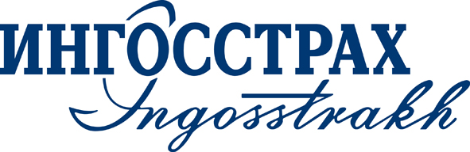
ИНФОРМАЦИОННЫЕ ПАРТНЕРЫ
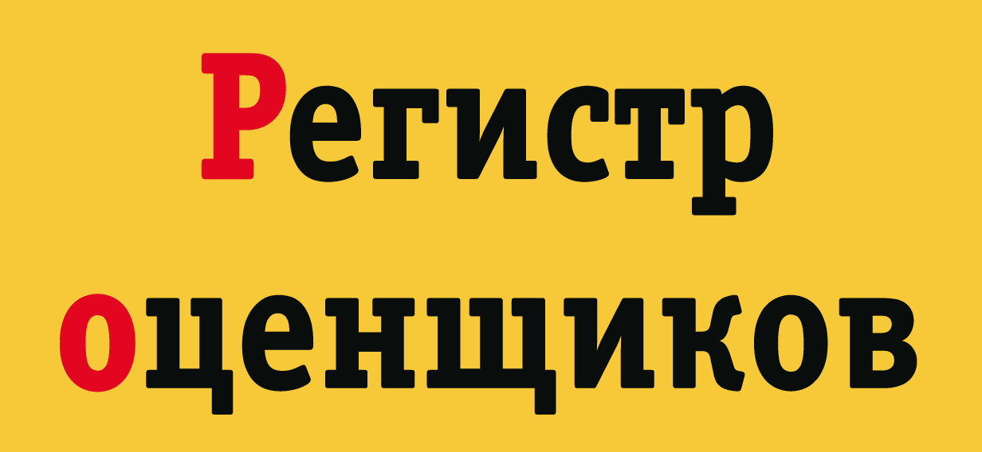
АНАЛИТИЧЕСКИЙ ПАРТНЕР


